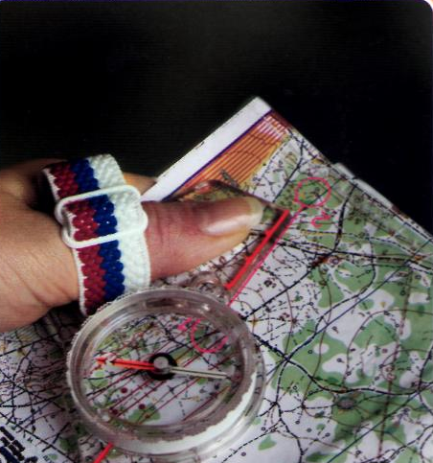
ПОРЯДОК ДЕЙСТВИЙ 30.11.2025
1. Найдите в протоколе свою группу и в ней личный номер участника (слева).
2. Напишите этот номер на внешней стороне кисти фломастером (ручкой, маркером), чтобы он сохранился до финиша.
3. Подойдите к столу регистрации.
4. Назовите свой номер и группу. Оплатите стартовый взнос. Взрослые – 250 руб., дети – 150 руб. Многодетные матери – бесплатно. Получите стартовый жетон. Можно оплатить переводом на номер 89806628655 (Полина Ивановна А…)
5. Выходите на старт в любое, удобное для Вас, время с 11.00-12.30.
6. Сдайте жетон, получите чип, пройдите очистку. Убедитесь, что чип работает (слышен звуковой сигнал и есть мигание станции).
7. Выходите на линию старта, пальцем с чипом на стартовой станции дайте себе старт.
8. Возьмите карту своей группы. Будьте внимательны!
9. Пройдите дистанцию в заданном направлении.
Карта – формат А4, цветная, герметизирована. Автор Арсеньев Андрей. Корректировка 2023 года
Границы района: с севера – санаторий им. Воровского, д.Якунники
С юга – дорога Рыбинск-Михайловское
С востока - поля
С запада – ограда сан.им. Воровского и дорога
Группа | Длина | Кол-во КП
Зубастые щуки | 5,8 | 24
Золотые рыбки | 4,8 | 21
Мудрые караси | 3,4 | 18
Мальки | 2,4 | 12
Икринки | 1,1 | 7
Опасные места: скользкие тропинки, валежник
КВ = 90 мин. (1час 30мин.) Аварийный азимут – 90⁰ . У группы «Икринки» на КП – загадки. Записывать ответы никуда не надо.
10. Не забудьте отметиться на финишной станции.
11. Подходите к судейской палатке для считывания с чипа информации. Говорите (показываете) свой номер. Сдаёте чип (если чип не собственный). Потеря или порча чипа – штраф 1000 руб. Потеря карты – снятие.
Получаете сплит и сувенир.
12. Карту после финиша можно взять себе.
Удачи!

